ДОДАТОК 2
до тендерної документації

Інформація про необхідні технічні, якісні та кількісні
характеристики предмета закупівлі — технічні вимоги до предмета закупівлі

ТЕХНІЧНА СПЕЦИФІКАЦІЯ

— 4-та цифра основного словника «клас» національного
класифікатора України ДК 021:2015 «Єдиний закупівельний словник»
(CPV): 44220000-8 - Столярні вироби (Двері металопластикові)

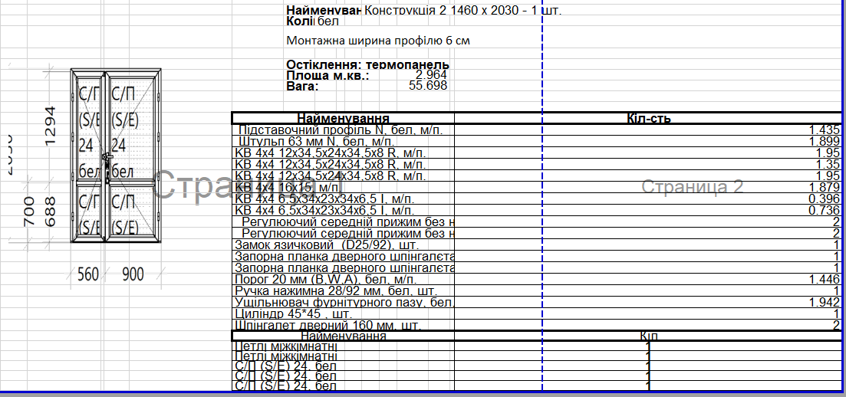

1.1. Колір профілю відповідно до технічного завдання із монтажною шириною (глибиною): не менше 70 мм.(не менше 60)
1.2. Кількість камер: 6. (не менше 5)
1.3. Опір теплопередачі: двері металопластикові - не менше 0.9 м.2 к/Вт(0,75)
1.4. Склопакет енергозберігаючий з кількістю камер та товщиною: 32 мм. (заповненя полотна термопанелю 24 мм)
1.5. Якість робіт повинна відповідати вимогам чинних в Україні Державних Будівельних Норм, Закону України «Про будівельні норми» від 05.11.2009 № 1704-VI, та інших нормативно-правових актів, які регулюють якісні та технічні вимоги щодо виконання робіт з монтажу.
1.6. Якість металопластикових дверей (профіль, комплектуючі та фурнітура) (далі по тесту – Матеріал) повинна відповідати вимогам відповідних чинних нормативних документів (ГОСТ, ДСТУ, ТУ тощо), зокрема ДСТУ EN 14351-1:2020 «Вікна та двері. Вимоги. Частина 1. Вікна та зовнішні двері (EN 14351-1:2006 + A2:2016, IDT)», а також, позитивному висновку державної санітарно-епідеміологічної експертизи.
1.8. Матеріал повинен бути новим, таким що не був у вжитку.
1.9. До матеріалу, з якого виготовлені металопластикові двері, повинні бути надані:
- скан-копія сертифікату відповідності на профільну систему (ПВХ);
- скан-копія сертифікату відповідності на склопакети;
- скан-копія сертифікату відповідності на фурнітуру;
- скан-копія сертифікату відповідності на виріб (вікно металопластикове);
- скан-копія протоколу випробувань на виріб (вікно металопластикове) та на склопакети.
- санітарні заключення на склопакети, молекулярне сито, фурнітуру, герметик.
- скан-копія сертифікату ISO 9001-2015;
1.10. На Товар (двері металопластикові) повинна бути надана гарантія згідно діючого законодавства України, але не менше 5 (п’яти) років.

Фактом подання тендерної пропозиції учасник підтверджує відповідність своєї пропозиції технічним, якісним, кількісним, функціональним характеристикам до предмета закупівлі, у тому числі технічній специфікації (у разі потреби — планам, кресленням, малюнкам чи опису предмета закупівлі) та іншим вимогам до предмета закупівлі, що містяться в тендерній документації та цьому додатку, а також підтверджує можливість поставки товару відповідно до вимог, визначених згідно з умовами тендерної документації.

У місцях, де технічна специфікація містить посилання на конкретні марку чи виробника, назву товару або на конкретний процес, що характеризує продукт чи послугу певного суб’єкта господарювання, чи на торгові марки, патенти, типи або конкретне місце походження чи спосіб виробництва, вважати вираз «або еквівалент».

У випадку, якщо Учасник подає еквівалент Товару, його технічні та якісні характеристики повинні бути рівними або вищими, ніж зазначені у цій Тендерній Документації характеристики Товару.

